新 书 推 荐

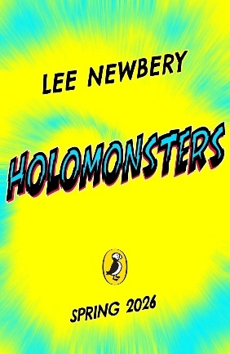
中文书名：《幻兽对决》
英文书名：HOLOMONSTERS
作 者：Lee Newbery
出 版 社：Puffin
代理公司：PRH UK/ANA
页 数：336页
出版时间：2026年3月
代理地区：中国大陆、台湾
审读资料：电子稿
类 型：儿童文学

内容简介：

当《宝可梦》（Pokemon）遇见《侏罗纪世界》（Jurassic World）！这部充满想象力、动作场面密集的全新系列将带来惊艳阅读体验。

欢迎来到《幻兽对决》的世界——这是一款前所未有的游戏……

在这款游戏中，卡牌上的奇幻生物将以全息影像形式投射到现实世界，在全球各地的操场、家庭和电视演播室展开对决。这些幻兽看起来栩栩如生，但只是无害的投影。

然而当超级粉丝纽特·霍金（Newt Hawkin）受邀前往幻兽对决全球总部测试新版本时，他很快发现事情并不简单。这里的幻兽似乎比以往更加真实——也越来越难以预测。

很快纽特就了解到，游戏背后的工程师正在运用魔法将游戏增强到危险的新高度。纽特能否在幻兽彻底摆脱创造者控制之前阻止这一切……？

本书卖点：

- 极具商业潜力的核心中年级读物，适合《龙域》（Dragon Realm）与大卫·欧文《亚历克斯·尼普顿：盗龙贼》（Alex Neptune: Dragon Thief）的忠实读者
- 魔法与游戏设定完美融合——两大备受年轻读者欢迎的主题
- 延续李出色首作《最后的火狐》（The Last Firefox）的幽默与温情并重风格
- 丰富插图包装使高概念设定更易于理解

作者简介：

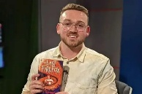
李·纽伯川（Lee Newbery）与儿子和爱犬居住在西威尔士的海滨小镇。白天他在艺术慈善机构工作，通过创意写作、绘画和参与式艺术帮助人们分享故事；夜晚则伏案创作。李热爱冒险、饮用大量茶水，以及用威尔士人所说的"cwtch"方式拥抱爱犬。他的首部作品《最后的火狐》（The Last Firefox）曾入围水石书店儿童图书奖决选名单。

感谢您的阅读！
请将反馈信息发至：版权负责人
Email：Rights@nurnberg.com.cn
安德鲁·纳伯格联合国际有限公司北京代表处
北京市海淀区中关村大街甲59号中国人民大学文化大厦1705室, 邮编：100872
电话：010-82504106, 传真：010-82504200
公司网址：http://www.nurnberg.com.cn
书目下载：http://www.nurnberg.com.cn/booklist_zh/list.aspx
书讯浏览：http://www.nurnberg.com.cn/book/book.aspx
视频推荐：http://www.nurnberg.com.cn/video/video.aspx
豆瓣小站：http://site.douban.com/110577/
新浪微博：安德鲁纳伯格公司的微博_微博 (weibo.com)
微信订阅号：ANABJ2002


